

Vetores na
Linguagem C
Sistema de Análise de Vendas Diárias
7 de novembro de 2025
Tutor(a):
RICARDO HIROSHI JULIO SUZUKI
PÓS-GRADUADO
ALUNO: ADEVILSON DE LIMA

[F]
[o]
[R]
Análise e Desenvolvimento de
Sistemas ADS

Disciplina: ALGORITMOS E PROGRAMAÇÃO ESTRUTURADA
Unidade: 3 – VETORES, MATRIZES, STRUCTS E PONTEIROS
Aula 1 – Vetores, Matrizes, Structs e Ponteiros
TUTOR: RICARDO HIROSHI JULIO SUZUKI
Aluno: Adevilson de Lima
RA: 2025119403
Curso: Curso de Graduação
Data: Novembro de 2025

www.anhanguera.com


Introdução

O objetivo principal é compreender a declaração e manipulação de vetores na linguagem C, implementando um programa que simule um sistema para armazenar e analisar dados de vendas diárias de uma pequena loja.
A ferramenta digital utilizada é o OnlineGDB, que permite a compilação e execução de código C em um navegador da web, sem a necessidade de instalação de software localmente. Esta plataforma proporciona uma interface simples e acessível, permitindo que usuários possam testar, depurar e compartilhar seus códigos de uma maneira rápida e fácil.
O cenário proposto simula um sistema de vendas onde o usuário insere a quantidade de vendas realizadas em 5 dias consecutivos. Após armazenar os valores em um vetor, o sistema calcula a soma total do número de vendas, exibe a quantidade vendida em cada dia e apresenta a quantidade geral de vendas no período.

Conceitos Fundamentais da Unidade

Vetores
Vetores (ou arrays unidimensionais) são estruturas de dados utilizadas para armazenar uma coleção de elementos do mesmo tipo de forma sequencial na memória. Em C, um vetor é declarado especificando o tipo dos elementos e o tamanho entre colchetes, por exemplo:
int vendas[5];

Os vetores permitem acessar cada elemento através de um índice, que começa em 0. Assim, para um vetor de 5 elementos, os índices válidos são de 0 a 4. Esta estrutura é fundamental para manipular conjuntos de dados relacionados de forma eficiente.
A atividade requer a declaração de um vetor de tamanho 5 para armazenar números inteiros, representando as vendas realizadas em 5 dias. O programa manipula o vetor para solicitar a inserção dos 5 valores, calcula a soma de todos os elementos e, por fim, exibe tanto os valores individuais quanto o resultado da soma total. Isso demonstra a capacidade de implementar um programa que manipule vetores para resolver problemas práticos que envolvam cálculos sobre dados inseridos pelo usuário.

Matrizes
Matrizes são estruturas de dados bidimensionais que organizam elementos em linhas e colunas. Em C, uma matriz é declarada especificando o tipo dos elementos e dois conjuntos de colchetes com as dimensões, por exemplo:
int matriz[3][4];
cria uma matriz com 3 linhas e 4 colunas.
As matrizes são úteis para representar tabelas de dados, imagens, jogos de tabuleiro e outras aplicações que requerem organização bidimensional. Embora não sejam o foco desta atividade específica, fazem parte de projetos avançados.
Saiba mais sobre Matrizes clicando aqui.

Structs
Structs (Estruturas) são tipos de dados compostos que permitem agrupar variáveis de diferentes tipos sob um único nome. Diferentemente de vetores e matrizes que armazenam elementos homogêneos, as structs podem conter campos de tipos variados.
Por exemplo, uma struct Produto poderia conter campos como nome (string), preco (float) e quantidade (int). Structs são fundamentais para modelar entidades complexas em programação estruturada.
Saiba mais sobre Structs clicando aqui.

Ponteiros
Ponteiros são variáveis que armazenam endereços de memória de outras variáveis. Eles são um dos recursos mais poderosos e também mais complexos da linguagem C, permitindo manipulação direta da memória e criação de estruturas de dados dinâmicas.
Ponteiros são declarados usando o operador asterisco (*) e podem ser usados para passar variáveis por referência para funções, criar arrays dinâmicos e implementar estruturas de dados como listas encadeadas e árvores.
Saiba mais sobre ponteiros clicando aqui.

Print da Atividade
Abaixo está imagem de um exemplo de execução do programa no OnlineGDB:
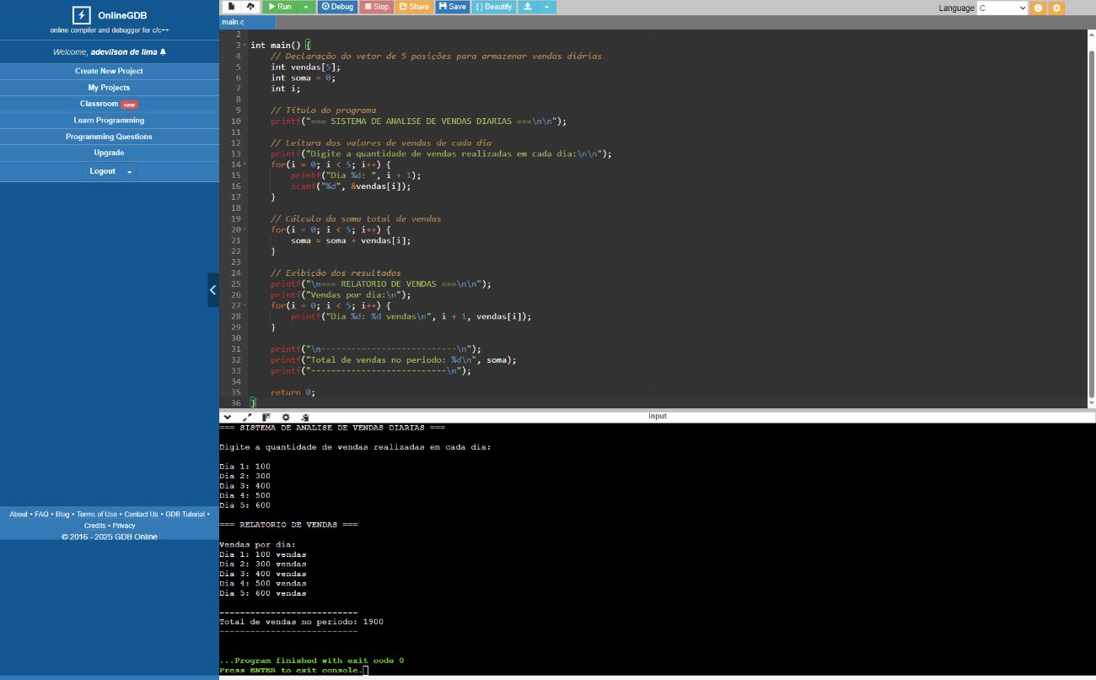

Link da Atividade
https://onlinegdb.com/SfqMq-r7X
baixar arquivo
Ferramenta Utilizada: OnlineGDB

Abaixo está representado outro exemplo de execução do programa no OnlineGDB:
=== SISTEMA DE ANALISE DE VENDAS DIARIAS ===
2
Digite a quantidade de vendas realizadas em cada dia:
Dia 1: 10
Dia 2: 15
Dia 3: 8
Dia 4: 20
Dia 5: 12
=== RELATORIO DE VENDAS ===
Vendas por dia:
Dia 1: 10 vendas
Dia 2: 15 vendas
Dia 3: 8 vendas
Dia 4: 20 vendas
Dia 5: 12 vendas
---------------------------
Total de vendas no periodo: 65

Implementação e Análise do Algoritmo

Código Completo
#include <stdio.h>

int main() {
// Declaração do vetor de 5 posições para armazenar vendas diárias
int vendas[5];
int soma = 0;
int i;

// Título do programa
printf("=== SISTEMA DE ANALISE DE VENDAS DIARIAS ===\n\n");

// Leitura dos valores de vendas de cada dia
printf("Digite a quantidade de vendas realizadas em cada dia:\n\n");
for(i = 0; i < 5; i++) {
printf("Dia %d: ", i + 1);
scanf("%d", &vendas[i]);
}

// Cálculo da soma total de vendas
for(i = 0; i < 5; i++) {
soma = soma + vendas[i];
}

// Exibição dos resultados
printf("\n=== RELATORIO DE VENDAS ===\n\n");
printf("Vendas por dia:\n");
for(i = 0; i < 5; i++) {
printf("Dia %d: %d vendas\n", i + 1, vendas[i]);
}

printf("\n---------------------------\n");
printf("Total de vendas no periodo: %d\n", soma);
printf("---------------------------\n");

return 0;
}

Explicação Detalhada do Algoritmo

Declaração de Variáveis:
- int vendas[5]; - Declara um vetor de 5 posições para armazenar os valores inteiros das vendas diárias.
- int soma = 0; - Variável inicializada em zero para acumular a soma total das vendas.
- int i; - Variável de controle para os laços de repetição.

Leitura dos Dados:
O primeiro laço for percorre o vetor de índice 0 a 4 (5 posições) e solicita ao usuário que digite a quantidade de vendas de cada dia. A função scanf() captura o valor digitado e armazena diretamente na posição correspondente do vetor através da notação &vendas[i], onde o operador & fornece o endereço de memória da posição.

Cálculo da Soma Total:
O segundo laço for percorre novamente todas as posições do vetor e acumula os valores na variável soma. A operação soma = soma + vendas[i] adiciona o valor de cada posição à soma acumulada, resultando no total de vendas do período.

Exibição dos Resultados:
O terceiro laço for é responsável por exibir os resultados individuais. Para cada posição do vetor, o programa imprime o número do dia (i + 1, pois os índices começam em 0) e a quantidade de vendas correspondente. Por fim, o programa exibe a soma total de vendas no período, fornecendo uma visão completa dos dados analisados.

Validação e Testes
O programa foi testado com diferentes conjuntos de dados de entrada para garantir seu correto funcionamento. Os testes incluíram:
- Valores positivos variados: Verificação de que todos os valores são corretamente armazenados e somados.
- Valores zero: Confirmação de que o programa aceita e processa vendas nulas.
- Valores grandes: Teste com números maiores para verificar a capacidade de armazenamento do tipo int.
- Sequências crescentes e decrescentes: Validação da ordem de armazenamento e exibição.

Conclusão
Foi possível implementar com sucesso um programa que utilizou um vetor de inteiros para armazenar, calcular a soma total e exibir os resultados dos dados inseridos. 5 Através desta implementação, demonstrou-se a capacidade de manipular vetores para resolver problemas práticos que envolvem cálculos sobre dados fornecidos pelo usuário. Os conceitos de declaração de vetores, iteração através de laços for, armazenamento de valores em posições específicas e operações aritméticas sobre os elementos foram aplicados de forma adequada.
o vetor foi declarado corretamente para armazenar 5 elementos; o programa solicita corretamente 5 números inteiros ao usuário; os valores são armazenados no vetor sem erros; a soma dos elementos do vetor é calculada corretamente; todos os valores do vetor são exibidos corretamente, um por linha; o valor total da soma dos elementos do vetor é exibido corretamente; e o programa foi testado com diferentes valores, executando corretamente a tarefa proposta.
A utilização da ferramenta OnlineGDB mostrou-se adequada para o desenvolvimento e teste do código, proporcionando um ambiente acessível e prático para a compilação e execução de programas em C.

Referências
https://www.youtube.com/watch?v=-nNx7e8GzHQ&list=PLHz_AreHm4dmSj0MHol_aoNYCSGFqvfXV Curso em Vídeo
https://www.youtube.com/watch?v=5fSf9xSJK7c Pietro Martins De Oliveira
https://www.youtube.com/watch?v=OPa3tY4ne38 Pietro Martins De Oliveira
https://www.w3schools.com/cpp/cpp_vectors.asp
https://learn.microsoft.com/pt-br/cpp/c-language/for-statement-c?view=msvc-170
https://www.youtube.com/watch?v=F3Kn4iyrrEA Pietro Martins De Oliveira
https://www.youtube.com/watch?v=jd9PABbIvbA Pietro Martins De Oliveira
https://en.wikipedia.org/wiki/Array_(data_structure)
https://en.wikipedia.org/wiki/Struct_(C_programming_language)
https://pt.wikipedia.org/wiki/Ponteiro_(programa%C3%A7%C3%A3o)

